Контрольно-счетной палатой Санкт-Петербурга проведено контрольное мероприятие «Выборочная проверка формирования и исполнения бюджета внутригородского муниципального образования Санкт-Петербурга муниципальное образование город Петергоф за 2018-2019 годы и истекший период 2020 года», по результатам которого установлены следующие нарушения федерального законодательства и законодательства Санкт-Петербурга:
- Нарушения бюджетного законодательства при исполнении местного бюджета (37 нарушений на общую сумму 12 122,4 тыс. рублей), а именно:
1.1. Несоблюдение Местной Администрацией порядка составления и ведения сводной бюджетной росписи.
1.2. Нарушение муниципальными казенными учреждениями ВМО порядка обеспечения открытости и доступности сведений, содержащихся в документах а, равно как и самих документов муниципальных учреждений путем размещения на официальном сайте в информационно-телекоммуникационной сети «Интернет».
1.3. Нарушение МКУ «Муниципальная информационная служба», МКУ «Школа Канторум» порядка применения бюджетной классификации Российской Федерации.
1.4. Нарушение порядка и условий оплаты труда сотрудников муниципальных органов, муниципальных служащих, работников муниципальных бюджетных, автономных и казенных учреждений, а именно:
- без заключения дополнительных соглашений к трудовым договорам, определяющим содержание и объем дополнительной работы, сотрудникам МКУ «Муниципальная информационная служба» выплачены надбавки и доплаты за увеличенный объем работы;
- сотрудникам МКУ «Школа Канторум» выплачены надбавки за выполнение трудовых обязанностей либо за качество выполнения трудовых обязанностей или за выполнение определенного вида деятельности, предусмотренных должностными инструкциями сотрудников Учреждения;
- за исполнение должностных обязанностей не в полном объеме художественному руководителю МКУ «Школа Канторум» была выплачена надбавка.
1.5. Иные нарушения при исполнении местного бюджета.
1.5.1. Избирательной комиссией размеры ведомственных коэффициентов для выплаты вознаграждения за активную работу членам Избирательной комиссии, председателям участковых избирательных комиссий установлены без учета Рекомендаций о направлениях расходов для финансового обеспечения подготовки и проведения выборов депутатов муниципальных советов внутригородских муниципальных образований Санкт-Петербурга шестого созыва при планировании бюджета на 2019 год и на плановый период 2020-2021 годов, разработанных Санкт-Петербургской избирательной комиссией.
1.5.2. В МКУ «Школа Канторум» руководитель фотокружка проводил занятия во время, совпадающее со временем осуществления им деятельности в другом учреждении.
1.5.3. Табели учета использования рабочего времени директора МКУ «Спортивно-оздоровительный центр» содержат недостоверные сведения об отработанном им времени, являющимся одновременно депутатом Муниципального Совета.
1.5.4. МКУ «Спортивно-оздоровительный центр» осуществлены расходы на выплату заработной платы сотрудникам за исполнение идентичных обязанностей.
1.5.5. МКУ «Спортивно-оздоровительный центр» осуществлены расходы на оплату услуг по обработке мобильных кабин (биотуалетов), очистке от мусора и промывке урн, расположенных на спортивных площадках, тогда как посещение гражданами детских и (или) спортивных площадок в период оказания услуг было запрещено.
1.5.6. МКУ «Спортивно-оздоровительный центр» осуществлялась оплата аренды звуковой аппаратуры вместо использования аппаратуры, находящейся в собственности Учреждения.

- Нарушения ведения бухгалтерского учета, составления и представления бухгалтерской (финансовой) отчетности (43 нарушения), а именно:
2.1. Нарушение МКУ «Спортивно-оздоровительный центр», Избирательной комиссией требований по организации ведения бухгалтерского учета и по оформлению учетной политики.
2.2. Нарушение МКУ «Школа Канторум», МКУ «Спортивно-оздоровительный центр» требований, предъявляемых к применению правил ведения бухгалтерского учета и составления бухгалтерской отчетности.
2.3. Нарушения объектами контрольного мероприятия требований, предъявляемых к оформлению фактов хозяйственной жизни экономического субъекта первичными учетными документами, к регистру бухгалтерского учета.

- Нарушения в сфере управления и распоряжения муниципальной собственностью, а также находящейся в пользовании государственной собственностью (22 нарушения), а именно:
3.1. Неправомерное предоставление Местной Администрацией, МКУ «Школа Канторум» в безвозмездное пользование объектов государственного (муниципального) имущества, в том числе предоставление государственного (муниципального) имущества в пользование без оформления договорных отношений, с превышением полномочий.
3.2. Неправомерное отнесение Местной Администрацией имущества к собственности муниципального образования.
3.3. Ненадлежащее осуществление Местной Администрацией функций и полномочий учредителя муниципальных казенных учреждений ВМО.
3.4. Неэффективное использование МКУ «Спортивно-оздоровительный центр» бюджетных средств и ресурсов в сфере управления и распоряжения муниципальной собственностью.
3.5. Иные нарушения.
- Муниципальный Совет и МКУ «Муниципальная информационная служба» используют объекты (помещения, переданные Комитетом по управлению городским имуществом Санкт-Петербурга Местной Администрации и МКУ «Школа Канторум») без документального оформления права пользования;
- Избирательная комиссия в период подготовки и проведения выборов занимала помещения в отсутствие документов, подтверждающих наличие права пользования им.

- Нарушения при осуществлении муниципальных закупок (74 нарушения на общую сумму 5 391,2 тыс. рублей), а именно:
- приемка и оплата Местной Администрацией, МКУ «Школа Канторум» поставленных товаров, выполненных работ, оказанных услуг, не соответствующих условиям контрактов, повлекших, в том числе потери местного бюджета;
- нарушения Местной Администрацией при обосновании и определении начальной (максимальной) цены контракта (договора), цены контракта (договора), заключаемого с единственным поставщиком, что повлекло потери местного бюджета;
- нарушение МКУ «Муниципальная информационная служба» порядка формирования, утверждения и ведения плана-графика, порядка его размещения в открытом доступе;
- нарушения Местной Администрацией, МКУ «Спортивно-оздоровительный центр» при допуске (отказе в допуске) участников закупки, отстранении участника закупки от участия в определении поставщика (подрядчика, исполнителя);
- включение Местной Администрацией в документацию (извещение) требований к объекту закупки, приводящих к ограничению конкуренции;
- непредставление, несвоевременное представление Местной Администрацией, МКУ «Спортивно-оздоровительный центр», МКУ «Школа Канторум» информации (сведений) и (или) документов, подлежащих включению в реестр контрактов, заключенных заказчиками;
- нарушения Местной Администрацией условий реализации контрактов (договоров), в том числе сроков реализации, включая своевременность расчетов по контракту (договору);
- неприменение Местной Администрацией мер ответственности по контракту (договору) (отсутствуют взыскания неустойки (пени, штрафы) с недобросовестного поставщика (подрядчика, исполнителя).

- Нецелевое использование средств местного бюджета (19 нарушений на общую сумму 27 803,3 тыс. рублей).
Нецелевое использование средств местного бюджета, выразившееся в направлении средств бюджета бюджетной системы Российской Федерации и оплате денежных обязательств в целях, не соответствующих полностью или частично целям, определенным законом (решением) о бюджете, сводной бюджетной росписью, бюджетной росписью, лимитами бюджетных обязательств, бюджетной сметой, договором (соглашением) либо правовым актом, являющимся основанием для предоставления указанных средств, а именно:
5.1. В нарушение ст. 15 БК РФ объектами контрольного мероприятия осуществлены расходы на исполнение расходных обязательств, не связанных с решением вопросов местного значения, что в соответствии со ст. 306.4 БК РФ квалифицируется как нецелевое использование бюджетных средств, а именно, расходы на оплату:
- Местной Администрацией работ по содержанию, ремонту и благоустройству территорий объектов культурного наследия регионального и федерального значения, содержание и охрана которых осуществляется за счет средств собственников указанных объектов;
- Местной Администрацией работ по устройству нового внутридворового проезда и пешеходных дорожек на территории ВМО, тогда как к вопросам местного значения на момент производства и оплаты работ относилось осуществление благоустройства территории муниципального образования, включающее текущий ремонт придомовых территорий и дворовых территорий, включая проезды и въезды, пешеходные дорожки;
- Местной Администрацией работ по благоустройству территории ВМО на территориях, содержание которых не относится к полномочиям органов местного самоуправления;
- Местной Администрацией материальных ценностей (канцелярских товаров, картриджей для оргтехники и др.), которые были выданы, в том числе, сотрудникам иного юридического лица (Муниципального Совета);
- Местной Администрацией услуг по содержанию элементов обустройства автомобильных дорог общего пользования регионального значения, обеспечение содержания которых отнесено к полномочиям Комитета по развитию транспортной инфраструктуры Санкт-Петербурга, финансирование которого осуществляется за счет средств бюджета
Санкт-Петербурга;
- МКУ «Спортивно-оздоровительный центр» услуг по организации и проведению турнира по тайскому боксу на призы МО г. Петергоф, организованного Региональной общественной организацией «Федерация тайского бокса Ленинградской области», для спортсменов, представляющих клубы по тайскому боксу, входящие в состав данной Федерации, чем оказало поддержку развития спорта высших достижений, что не относится к вопросам местного значения;
- МКУ «Спортивно-оздоровительный центр» услуг по уборке территории спортивной площадки, правовые основания для содержания которой у Учреждения отсутствовали;
- МКУ «Спортивно-оздоровительный центр» наградной, канцелярской продукции, медицинского обеспечения, транспорта в рамках турнира по гиревому спорту «Петергофский рубеж», организованного иным юридическим лицом и являющегося городским соревнованием;
- МКУ «Спортивно-оздоровительный центр» услуг по организации и проведению 105-го открытого фестиваля по шахматам «Петровская ладья» для спортсменов, имеющих мировые, европейские и российские рейтинги, что свидетельствует об участии в Фестивале профессиональных спортсменов, тем самым оказана поддержка развитию спорта высших достижений, что не относится к вопросам местного значения;
- Местной Администрацией работ по ремонту асфальтобетонного покрытия на территории дорог общего пользования регионального значения, содержание которых осуществляется исполнительными органами государственной власти Санкт-Петербурга, уполномоченными Правительством Санкт-Петербурга, или подведомственными им государственными учреждениями Санкт-Петербурга;
- Местной Администрацией в рамках реализации плана мероприятий в области охраны окружающей среды услуг по изготовлению программы и сборника докладов к экологической конференции, тогда как к вопросам местного значения относится участие в мероприятиях по охране окружающей среды в границах муниципального образования, за исключением организации и осуществления мероприятий по экологическому контролю;
- Местной Администрацией работ по ремонту асфальтобетонного покрытия территорий ВМО на территориях земельных участков, которые поставлены на кадастровый учет и находятся в долевой собственности или в постоянном (бессрочном) пользовании третьих лиц;
- Муниципальным Советом услуг по проведению диспансеризации сотрудников, замещающих должности, не являющиеся должностями муниципальной службы.
5.2. Местной Администрацией в 2018 году осуществлены расходы на оплату товаров, не предусмотренных ведомственной целевой программой.
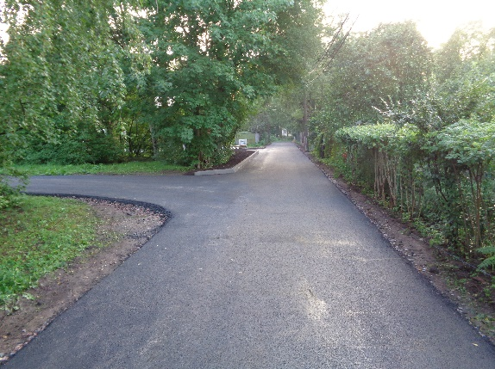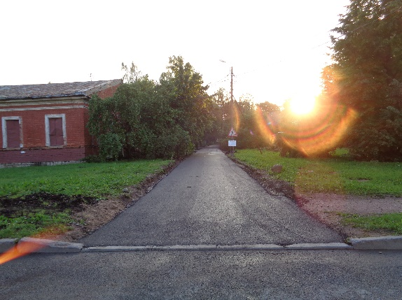
на фото: г. Петергоф, ул. Конно-Гренадерская, д.7, 9, 11 (территория объекта культурного наследия регионального значения)
- 6.Неэффективное использование средств местного бюджета, муниципального имущества (16 нарушений на общую сумму 1 201,5 тыс. рублей), а именно:
6.1. Осуществление расходов на оплату услуг по автотранспортному обслуживанию Местной Администрации при наличии служебного автотранспорта.
6.2. Оплата Местной Администрацией за счет бюджетных средств возмещения ущерба и судебных расходов (издержек) за неисполнение (ненадлежащее исполнение) обязательств.
6.3. Расходование Местной Администрацией средств местного бюджета на оплату услуг по разработке проектов, схем, которые в дальнейшем не реализуются.
6.4. Расходование Местной Администрацией средств на мероприятия ведомственных целевых программ без учета количества пользователей.
6.5. МКУ «Муниципальная информационная служба» экспедитору и курьеру выплачена надбавка за осуществление контроля за состоянием стендов, тогда как оказание аналогичных услуг предусмотрено в рамках исполнения заключенных контрактов.
6.6. Осуществление МКУ «Школа Канторум», МКУ «Спортивно-оздоровительный центр» закупок товаров, работ и услуг в случае, когда предметом таких закупок являются товары, работы и услуги, выполнение (оказание) которых непосредственно отнесено к функциям (задачам) органов местного самоуправления.
6.7. Приобретение МКУ «Школа Канторум», МКУ «Спортивно-оздоровительный центр» товаров (работ, услуг) по завышенным ценам.

Аудитор палаты Ю.Ю. Шутов

